西条市技術展示会出展事業

**新たな価値をプラスする素材・技術の展示会！同時開催展含み約３１，０００人が来場！**

**『エヌプラス2020（西条ブース）』 出展企業募集‼**

　えひめ東予産業創造センターでは、西条市から受託し、西条市内企業の製品や技術のＰＲを支援するため、東京ビッグサイトで開催されるエヌプラス内『受託・加工技術展』にブースを確保しております。愛媛県ゾーン〔全体６ブース予定（愛媛県・新居浜・西条）〕として一体感のあるデザイン・ブース設営を行い、愛媛のものづくりを広く発信します。全国に向けて自社の製品、技術をＰＲする絶好の機会である展示会に出展する意欲ある企業を募集します。

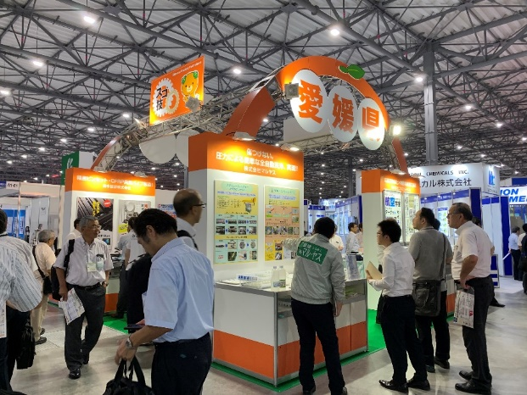



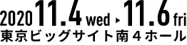

**愛媛県ブースへの出展メリット**

**①　自社出展より出展料や装飾費用の負担軽減！（小間代約50万円＋装飾約30万円　→　３万円に）**

**②　団体出展することによる集客の相乗効果あり！ブース位置も優遇！**

**③　長年の出展経験によるアドバイス！これまでの展示会出展に関する売上累計56億円（９年間）**

**対象企業**：展示会にマッチした、優れた技術や製品を有する愛媛県内企業

**対象製品**：

●マイクロプラスチック対策　　　　（プラスチック代替素材、リサイクル技術等）

●セルロースナノファイバー　　　　（サンプル製造企業、製造機械、加工装置、用途開発等）

●プラスチック高機能化　　　　　　（加工〔精密／多材質一体等〕、二次加工〔表面処理／印刷 等〕）

●軽量化・高強度化　　　　　　　　（Al、Ti、不織布、CFRP、CFRTP、GFRP、GFRTP、応用製品、部品等）

●コーティング・表面処理　　　　　（コーティング材料・機能付加材料〔二次電池、高機能フィルム・シート等〕）

●耐熱・放熱・断熱　　　　　　　　（耐熱・放熱・断熱材料〔エンプラ・カーボン材料・発泡樹脂〕等）

●受託・加工技術　　　　（受託加工業者、試作メーカー〔精密・微細加工、接着・接合、研磨・研削、表面処理 等〕）

**応募方法**：エントリーシート（ＨＰよりダウンロード可 <http://www.ticc-ehime.or.jp/>）

に必要事項をご記入の上、ＦＡＸ、メール、郵送にてお申し込みください。

**出展費用**：３万円

**募集締切**：令和２年８月１１日（火）必着

**選考方法**：内部審査による書類選考により１社を選考します。（選考は８月中旬予定）





【申込・問合せ先】

〒792-0060　新居浜市大生院2151-10　（担当：藥師寺・矢葺）

【TEL】0897-66-1111 【FAX】0897-66-1112　【メール】tech2@ticc-ehime.or.jp

**『エヌプラス２０２０（西条ブース）』出展エントリーシート**

　　西条市が貸与する「エヌプラス２０２０（西条ブース）」へエントリーします。

　　※以下の項目について了承の上、お申し込み下さい。

　①　小間料、装飾代（統一したデザイン装飾）として、出展料３万円を負担すること（後日請求）。

　②　開催期間中（前日の準備含む）は展示会場ブースで来客対応できる方を１名以上付けること。

　③　出展前の打ち合わせ、出展後のフォロー、進捗報告および調査を実施できること。

|  |  |  |  |
| --- | --- | --- | --- |
| 企業名 |  | | |
| 住所 |  | | |
| 担当者名 |  | 部署・役職 |  |
| ＴＥＬ |  | ＦＡＸ |  |
| E-mail |  | | |
| 資本金 |  | 従業員数 |  |
| 売上(直近) |  | 出展経験 | あり（　　　　　　　）・なし |
| キャッチコピー | （20文字程度） | | |
| 出展製品・技術（セールスポイント、特徴、およその出展点数とそのサイズなど） | | | |
| （例）○○加工装置（○○の実績件数○件、加工装置１点、1000mm×500mm×1000mm、加工品３点　200mm×200mm）  ※　添付資料をつけても頂いても構いません。 | | | |
| 電源 | 必要　　　　Ｖ　　　　Ｗ　　　口　　　・　不必要 | | |
| 必要なスペース（重量） | （例）１５００mm（幅）×８００mm（奥行き）、総重量　約３０kg | | |